Акция «За безопасный школьный автобус»
В рамках проведения акции «За безопасный школьный автобус» в школе-интернате общего типа №10 г. Щучинска, с 02.11.2017 г. По 14.11.2017 были проведены следующие мероприятия:
Был произведен технический осмотр автомашины марки «Газель» принадлежащей школе-интернату. При осмотре было выявлено:
- технический осмотр производится ежегодно по плану на станциях - технического обслуживания;
- знаки «Осторожно дети!»
- действующий проблёскивающий сигнал.
- Управляет автотранспортом водитель Булатов М.К. имеющий профессиональные права со всеми категориями и большой стаж работы;
- С водителем автомашины «Газель» и учащимися проведен инструктаж по правилам перевозки учащихся, и правилам поведения в автотранспорте;
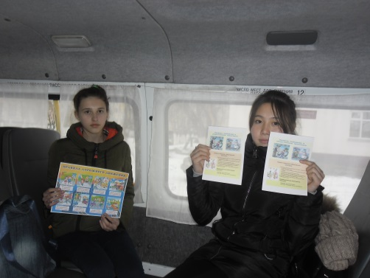
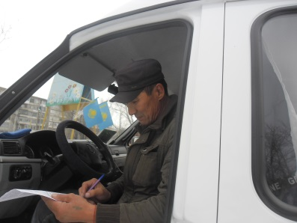
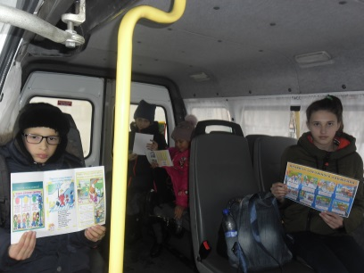

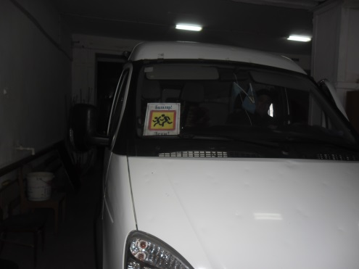
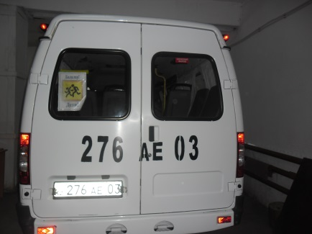
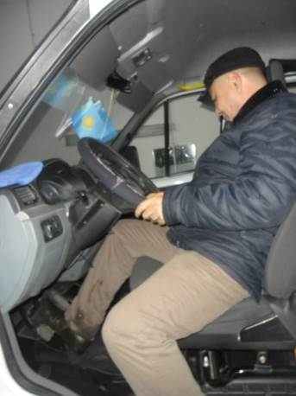
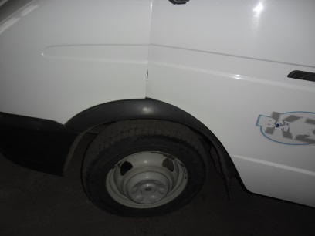

- Воспитателями проведены воспитательные часы по правилам дорожного движения, поведения учащихся в школьном автобусе, выпущены брошюры и листовки с памятками о соблюдении правил дорожного движения.
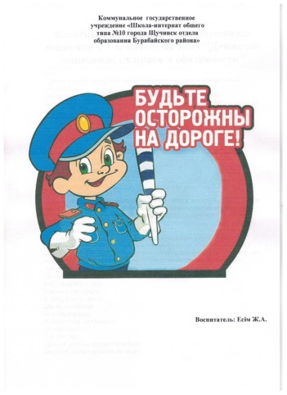
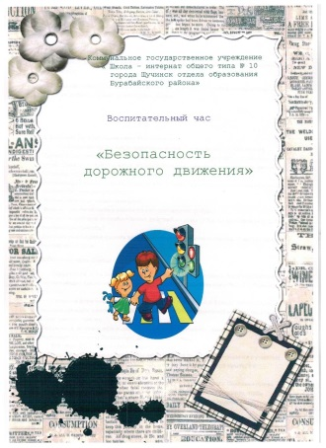
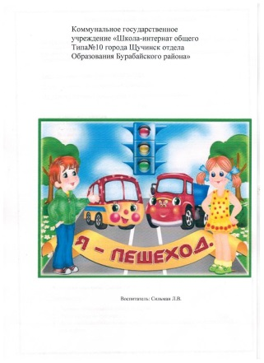

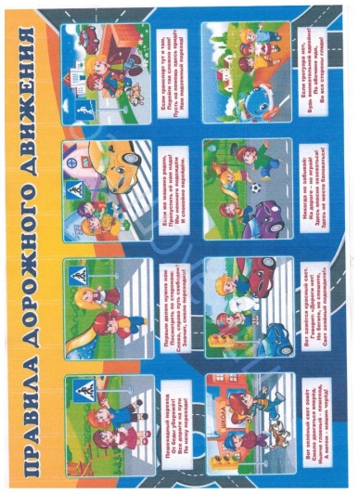
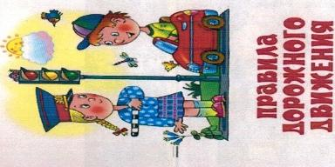
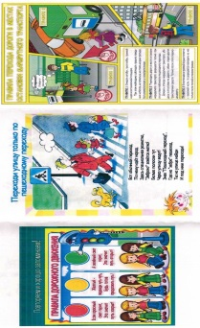
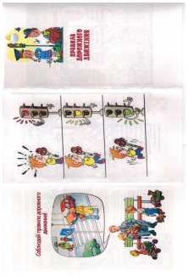

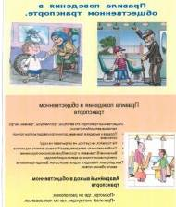

- Организована выставка-конкурс рисунков по правилам дорожного движения.
